

**Алматы қаласында мал шаруашылығы саласында мемлекеттік көрсетілетін қызметтердің регламенттерін бекіту туралы**

***Күшін жойған***

Алматы қаласы әкімдігінің 2014 жылғы 12 мамырдағы N 2/343 қаулысы. Алматы қаласы Әділет департаментінде 2014 жылғы 6 маусымда N 1059 болып тіркелді. Күші жойылды - Алматы қаласы әкімдігінің 2016 жылғы 10 акпандағы № 1/48 қаулысымен

      Ескерту. Күші жойылды - Алматы қаласы әкімдігінің 10.02.2016 № 1/48 қаулысымен.

      Қазақстан Республикасының 2001 жылғы 23 қаңтардағы «Қазақстан Республикасындағы жергілікті мемлекеттік басқару және өзін-өзі басқару туралы», 2002 жылғы 10 шілдедегі «Ветеринария туралы», 2013 жылғы 15 сәуірдегі «Мемлекеттік көрсетілетін қызметтер туралы» Заңдарына сәйкес және Қазақстан Республикасы Үкіметінің 2013 жылғы 31 желтоқсандағы № 1542 «Мал шаруашылығы саласында мемлекеттік көрсетілетін қызметтердің стандарттарын бекіту туралы» қаулысын басшылыққа ала отырып, Алматы қаласының әкімдігі **ҚАУЛЫ ЕТЕДІ:**  
      1. Қоса беріліп отырған мал шаруашылығы саласында мемлекеттік қызметтер көрсетудің регламенттері бекітілсін:  
      1) «Асыл тұқымды мал шаруашылығын дамытуды субсидиялау»;  
      2) «Мал шаруашылығының өнімділігін және оның өнімінің сапасын арттыруды субсидиялау».  
      2. Алматы қаласы Кәсіпкерлік, индустриалды-инновациялық даму және ауыл шаруашылығы басқармасы осы қаулыны Алматы қаласы әкімдігінің интернет-ресурсында орналастыруды қамтамасыз етсін.  
      3. Осы қаулының орындалуын бақылау Алматы қаласы әкімінің орынбасары Е. Шормановқа жүктелсін.  
      4. Осы қаулы әділет органдарында мемлекеттік тіркелген күннен бастап күшіне енеді және ол алғаш ресми жарияланғаннан кейін күнтізбелік он күн өткен соң қолданысқа енгізіледі.

*Алматы қаласының әкімі                      А. Есімов*

Алматы қаласы әкімдігінің  
2014 жылғы 12 мамырдағы N 2/343  
қаулысымен бекітілген

**«Асыл тұқымды мал шаруашылығын дамытуды субсидиялау»**  
**мемлекеттік көрсетілетін қызмет регламенті**

**1. Жалпы ережелер**

      1. Асыл тұқымды мал шаруашылығын дамытуды субсидиялау» мемлекеттік көрсетілетін қызмет регламентін Қазақстан Республикасы Үкіметінің 2013 жылғы 31 желтоқсандағы № 1542 «Мал шаруашылығы саласындағы мемлекеттік көрсетілетін қызметтер стандарттарын бекіту туралы» (бұдан әрі - Стандарт) қаулысына сәйкес Алматы қаласы Ауыл шаруашылығы басқармасы әзірлеген.  
      «Асыл тұқымды мал шаруашылығын дамытуды субсидиялау» мемлекеттік көрсетілетін қызметті (бұдан әрі – мемлекеттік көрсетілетін қызмет) Алматы қаласының әкімдігі Алматы қаласы, Қарасай батыр көшесі, 85 мекенжайындағы «Алматы қаласы Ауыл шаруашылығы басқармасы» коммуналдық мемлекеттік мекемесі арқылы көрсетеді.  
      Ескерту. 1 тармақ жаңа редакцияда - Алматы қаласы әкімдігінің  13.04.2015 N 2/231 (алғашқы ресми жарияланған күнінен кейiн күнтiзбелiк он күн өткен соң қолданысқа енгізіледі) қаулысымен.  
      2. Мемлекеттік қызметті көрсету нысаны: қағаз түрінде.  
      3. Мемлекеттік қызмет жеке және заңды тұлғаларға (бұдан әрі - көрсетілетін қызметті алушы) тегін көрсетіледі.  
      4. Өтінімдерді қабылдау және мемлекеттік қызметті көрсету нәтижелерін беру көрсетілетін қызметті берушінің кеңсесі арқылы жүзеге асырылады. Көрсетілетін қызметті алушыдан қабылданатын өтінім және құжаттар топтамасы мемлекеттік немесе орыс тілдерінде ұсынылады.  
      5. Мемлекеттік қызметті көрсету нәтижесі кейіннен көрсетілетін қызметті алушылардың банктік есепшоттарына тиесілі бюджеттік субсидияларды аудару не бас тарту туралы дәлелді жауап беру үшін аумақтық қазынашылық бөлімшесіне төлем есепшоттарының тізілімін ұсыну болып табылады.

**2. Мемлекеттік қызметті көрсету үдерісінде**  
**көрсетілетін қызметті берушінің құрылымдық**  
**бөлімшелерінің (қызметкерлерінің) іс-әрекеттерінің**  
**тәртібін сипаттау**

      6. Мемлекеттік қызмет көрсету бойынша рәсімді (іс-әрекетті) бастау үшін негіздеме көрсетілетін қызметті берушінің Стандарттың 9 тармағында көзделген көрсетілетін қызметті алушыдан өтінімді және қажетті құжаттарды мемлекеттік немесе орыс тілдерінде алуы болып табылады.  
      7. Мемлекеттік қызметті көрсету үдерісінің құрамына кіретін рәсімдер (іс-әрекеттер):  
      1) көрсетілетін қызметті берушінің кеңсе қызметкерінің өтінімді және құжаттар топтамасын қабылдауы;  
      2) көрсетілетін қызметті берушінің ветеринария бөлімінің басшысы ұсынған өтінім мен құжаттардың толықтығын қарауы;  
      3) көрсетілетін қызметті берушінің ветеринария бөлімі маманының мемлекеттік қызметті көрсету нәтижесін ресімдеуі;  
      4) көрсетілетін қызметті алушыға мемлекеттік қызметті көрсету нәтижесін беру.  
      8. Мемлекеттік қызметті көрсету мерзімі:  
      Көрсетілетін қызметті алушының құжаттар топтамасын тапсырған кезінен бастап мемлекеттік қызметті көрсету нәтижесін алған кезіне дейін:  
      құнын ішінара арзандату және шығындарды ішінара өтеу үшін, көрсетілетін қызметті алушы құжаттар топтамасын тапсырған кезден бастап мемлекеттік қызметті көрсету нәтижесін алған кезге дейін – 29 (жиырма тоғыз) жұмыс күнінен артық емес;  
      республикалық асыл тұқымдық орталыққа, қостанай жылқы тұқымдары бойынша асыл тұқымдық зауытына, етті құс өсіру бойынша асыл тұқымдық репродукторға шығындарын толық өтеу үшін көрсетілетін қызметті алушы құжаттар топтамасын тапсырған кезден бастап мемлекеттік қызметті көрсету нәтижесін алған кезге дейін – 5 (бес) жұмыс күнінен артық емес.  
      Қажетті құжаттарды тапсыру үшін күтудің рұқсат етілетін ең ұзақ уақыты – 30 (отыз) минуттан артық емес.  
      Көрсетілетін қызметті алушыға қызмет көрсетудің рұқсат етілетін ең ұзақ уақыты – 15 (он бес) минуттан артық емес.  
      Мемлекеттік қызмет Қазақстан Республикасының еңбек заңнамасына сәйкес демалыс және мереке күндерін қоспағанда, жұмыс күндері сағат 13.00-ден 14.00-ге дейінгі түскі үзіліспен сағат 9.00-ден 18.00-ге дейін алдын ала жазылусыз және жеделдетілген қызмет көрсетусіз көрсетіледі;  
      9. Негіздемелер пайда болған кезден бастап 1 жылдан артық емес уақыт өткен өтінімдер қарауға қабылданады.  
      10. Растайтын құжаттардың түпнұсқалары көшірмелерімен салыстырып тексергеннен кейін Көрсетілетін қызметті алушыға қайтарылады.  
      11. Көрсетілетін қызметті алушылар түзетілген немесе толықтырылған өтінімді қайта енгізе алады.  
      12. Мемлекеттік қызмет көрсетілетін қызметті алушыға не уәкілетті өкілге көрсетілетін қызметті алушының нотариалды куәландырылған сенімхатын ұсынған кезде көрсетіледі.

**3. Мемлекеттік қызметті көрсету үдерісінде көрсетілетін**  
**қызметті берушінің құрылымдық бөлімшелерінің**  
**(қызметкерлерінің) өзара іс-қимылының тәртібін сипаттау**

      13. Мемлекеттік қызметті көрсету үдерісіне қатысатын көрсетілетін қызметті берушінің құрылымдық бөлімшелерінің тізбесі:  
      көрсетілетін қызметті берушінің кеңсе қызметкері;  
      көрсетілетін қызметті берушінің басшысы;  
      көрсетілетін қызметті берушінің ветеринария бөлімінің басшысы;  
      көрсетілетін қызметті берушінің ветеринария бөлімінің қызметкері;  
      көрсетілетін қызметті берушінің қаржы бөлімінің қызметкері.  
      14. Көрсетілетін қызметті берушінің құрылымдық бөлімшелерінің (қызметкерлерінің) арасындағы рәсімдердің (іс-әрекеттердің) дәйектілігін сипаттау:  
      1) көрсетілетін қызметті берушінің кеңсе қызметкері өтінім мен құжаттар топтамасын қабылдағаннан кейін журналға тіркейді, көрсетілетін қызметті алушыға қабылданған күні және уақыты, өтінімді қабылдаған лауазымды тұлғаның тегі және аты-жөні көрсетілген талон береді, мерзіміне сәйкес бақылау қояды және көрсетілетін қызметті беруші басшысының қарауына береді;  
      2) көрсетілетін қызметті берушінің басшысы бұрыштамаға сәйкес көрсетілетін қызметті алушының өтінімін көрсетілетін қызметті берушінің ветеринария бөлімінің басшысына береді;  
      3) көрсетілетін қызметті берушінің ветеринария бөлімінің басшысы ұсынылған құжаттар топтамасының Стандарттың 9 тармағына сәйкестігін тексереді;  
      4) көрсетілетін қызметті берушінің ветеринария бөлімінің қызметкері мемлекеттік қызметті көрсету нәтижесін не мемлекеттік қызметті көрсетуден дәлелді бас тартуды ресімдейді;  
      5) көрсетілетін қызметті берушінің қаржы бөлімінің қызметкері мемлекеттік қызметті көрсету нәтижесін көрсетілетін қызметті берушінің басшысына қол қоюға береді;  
      6) көрсетілетін қызметті берушінің қаржы бөлімінің қызметкері кейіннен көрсетілетін қызметті алушылардың банктік есепшоттарына тиесілі бюджеттік субсидияларды аудару үшін аумақтық қазынашылық бөлімшесіне төлем есепшоттарының тізілімін ұсынады.  
      15. Көрсетілетін қызметті берушінің құрылымдық бөлімшелерінің (қызметкерлерінің) арасындағы рәсімдердің (іс-әрекеттердің) дәйектілігінің сипаттамасы осы Регламенттің 1 және 2 қосымшаларына сәйкес кестеде берілген.

«Асыл тұқымды мал шаруашылығын дамытуды  
субсидиялау» мемлекеттік көрсетілетін қызмет  
регламентіне 1 қосымша

**Құнды ішінара арзандатудың және шығындарды**  
**ішінара өтеудің әкімшілік іс-әрекеттері (рәсімдері)**  
**дәйектілігінің және өзара іс-қимылының сипаттамасы**

      Ескерту. Кестенің 3 және 4 бағандарына  өзгерістер енгізіледі -   Алматы қаласының әкімдігінің  13.04.2015 N 2/231 қаулысымен  (алғашқы ресми жарияланған күнінен кейiн күнтiзбелiк он күн өткен соң қолданысқа енгізіледі).

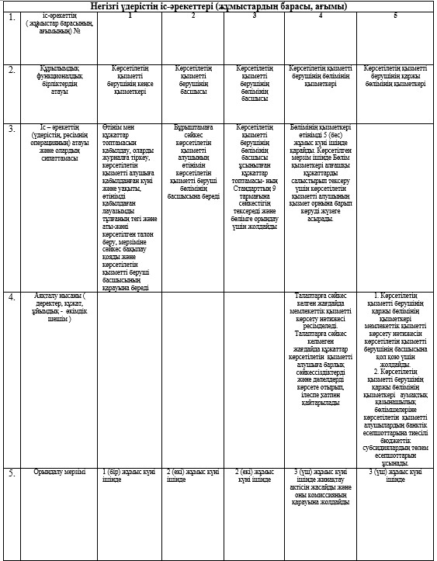

«Асыл тұқымды мал шаруашылығын дамытуды  
субсидиялау» мемлекеттік көрсетілетін қызмет  
регламентіне 2 қосымша

**Республикалық асыл тұқымдық орталыққа,**  
**қостанай жылқы тұқымдары бойынша асыл тұқымдық**  
**зауытына, етті құс өсіру бойынша асыл тұқымдық репродукторға**  
**шығындарын толық өтеудің әкімшілік іс- әрекеттері (рәсімдері)**  
**дәйектілігінің және өзара іс- қимылының сипаттамасы**

      Ескерту. Кестенің 3 және 4 бағандарына  өзгерістер енгізіледі -   Алматы қаласының әкімдігінің  13.04.2015 N 2/231 қаулысымен  (алғашқы ресми жарияланған күнінен кейiн күнтiзбелiк он күн өткен соң қолданысқа енгізіледі).

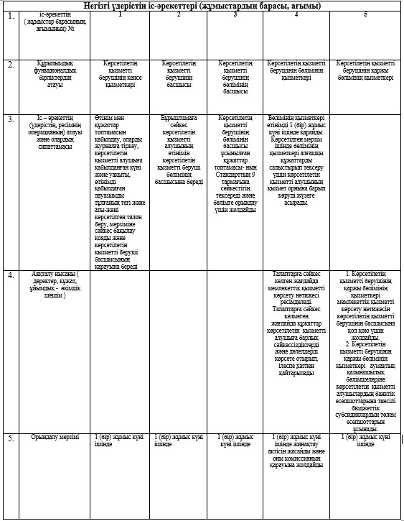

Алматы қаласы әкімдігінің  
2014 жылғы 12 мамырдағы N 2/343  
қаулысымен бекітілген

**«Мал шаруашылығы өнімдерінің өнімділігі**  
**мен сапасын арттыруды субсидиялау»**  
**мемлекеттік көрсетілетін қызмет регламенті**

**1. Жалпы ережелер**

      1. Осы «Асыл тұқымды мал шаруашылығын дамытуды субсидиялау» мемлекеттік көрсетілетін қызмет регламентін Қазақстан Республикасы Үкіметінің 2013 жылғы 31 желтоқсандағы № 1542 «Мал шаруашылығы саласындағы мемлекеттік көрсетілетін қызметтер стандарттарын бекіту туралы» (бұдан әрі - Стандарт) қаулысына сәйкес Алматы қаласы Ауыл шаруашылығы басқармасы әзірлеген.  
      «Асыл тұқымды мал шаруашылығын дамытуды субсидиялау» мемлекеттік көрсетілетін қызметті (бұдан әрі – мемлекеттік көрсетілетін қызмет) Алматы қаласының әкімдігі Алматы қаласы, Қарасай батыр көшесі, 85 мекенжайындағы «Алматы қаласы Ауыл шаруашылығы басқармасы» коммуналдық мемлекеттік мекемесі арқылы көрсетеді.  
      Ескерту. 1 тармақ жаңа редакцияда - Алматы қаласы әкімдігінің  13.04.2015 N 2/231 (алғашқы ресми жарияланған күнінен кейiн күнтiзбелiк он күн өткен соң қолданысқа енгізіледі)қаулысымен.  
      2. Мемлекеттік қызметті көрсету нысаны: қағаз түрінде.  
      3. Мемлекеттік қызмет жеке және заңды тұлғаларға (бұдан әрі - көрсетілетін қызметті алушы) тегін көрсетіледі.  
      4. Өтінімдерді қабылдау және мемлекеттік қызметті көрсету нәтижелерін беру көрсетілетін қызметті берушінің кеңсесі арқылы жүзеге асырылады. Көрсетілетін қызметті алушыдан қабылданатын өтінім және құжаттар топтамасы мемлекеттік немесе орыс тілдерінде ұсынылады.  
      5. Мемлекеттік қызметті көрсету нәтижесі кейінен көрсетілетін қызметті алушылардың банктік есепшоттарына тиесілі бюджеттік субсидияларды аудару не бас тарту туралы дәлелді жауап беру үшін аумақтық қазынашылық бөлімшесіне төлем есепшоттарының тізілімін ұсыну болып табылады.

**2. Мемлекеттік қызметті көрсету үдерісінде көрсетілетін**  
**қызметті берушінің құрылымдық бөлімшелерінің**  
**(қызметкерлерінің) іс-әрекеттерінің тәртібін сипаттау**

      6. Мемлекеттік қызмет көрсету бойынша рәсімді (іс-әрекетті) бастау үшін негіздеме көрсетілетін қызметті берушінің Стандарттың 9 тармағында көзделген көрсетілетін қызметті алушыдан өтінімді және қажетті құжаттарды мемлекеттік немесе орыс тілдерінде алуы болып табылады.  
      7. Мемлекеттік қызметті көрсету үдерісінің құрамына кіретін рәсімдер (іс-әрекеттер):  
      1) көрсетілетін қызметті берушінің кеңсе қызметкерінің өтінімді және құжаттар топтамасын қабылдауы;  
      2) көрсетілетін қызметті берушінің ветеринария бөлімінің басшысы ұсынған өтінім мен құжаттардың толықтығын қарауы;  
      3) көрсетілетін қызметті берушінің ветеринария бөлімі маманының мемлекеттік қызметті көрсету нәтижесін ресімдеуі;  
      4) көрсетілетін қызметті алушыға мемлекеттік қызметті көрсету нәтижесін беру.  
      8. Мемлекеттік қызметті көрсету мерзімі:  
      Көрсетілетін қызметті алушының құжаттар топтамасын тапсырған кезінен бастап мемлекеттік қызметті көрсету нәтижесін алған кезіне дейін:  
      құнын ішінара арзандату және шығындарды ішінара өтеу үшін, көрсетілетін қызметті алушы құжаттар топтамасын тапсырған кезден бастап мемлекеттік қызметті көрсету нәтижесін алған кезге дейін – 29 (жиырма тоғыз) жұмыс күнінен артық емес;  
      республикалық асыл тұқымдық орталыққа, қостанай жылқы тұқымдары бойынша асыл тұқымдық зауытына, етті құс өсіру бойынша асыл тұқымдық репродукторға шығындарын толық өтеу үшін көрсетілетін қызметті алушы құжаттар топтамасын тапсырған кезден бастап мемлекеттік қызметті көрсету нәтижесін алған кезге дейін – 5 (бес) жұмыс күнінен артық емес.  
      Қажетті құжаттарды тапсыру үшін күтудің рұқсат етілетін ең ұзақ уақыты – 30 (отыз) минуттан артық емес.  
      Көрсетілетін қызметті алушыға қызмет көрсетудің рұқсат етілетін ең ұзақ уақыты – 15 (он бес) минуттан артық емес.  
      Мемлекеттік қызмет Қазақстан Республикасының еңбек заңнамасына сәйкес демалыс және мереке күндерін қоспағанда, жұмыс күндері сағат 13.00-ден 14.00-ге дейінгі түскі үзіліспен сағат 9.00-ден 18.00-ге дейін алдын ала жазылусыз және жеделдетілген қызмет көрсетусіз көрсетіледі;  
      9. Негіздемелер пайда болған кезден бастап 3 (үш) айдан артық емес уақыт өткен өтінімдер қарауға қабылданады.  
      10. Растайтын құжаттардың түпнұсқалары көшірмелерімен салыстырып тексергеннен кейін Көрсетілетін қызметті алушыға қайтарылады.  
      11. Көрсетілетін қызметті алушылар түзетілген немесе толықтырылған өтінімді қайта енгізе алады.  
      12. Мемлекеттік қызмет көрсетілетін қызметті алушыға не уәкілетті өкілге көрсетілетін қызметті алушының нотариалды куәландырылған сенімхатын ұсынған кезде көрсетіледі.

**3. Мемлекеттік қызметті көрсету үдерісінде көрсетілетін**  
**қызметті берушінің құрылымдық бөлімшелерінің (қызметкерлерінің)**  
**өзара іс-қимылының тәртібін сипаттау**

      13. Мемлекеттік қызметті көрсету үдерісіне қатысатын көрсетілетін қызметті берушінің құрылымдық бөлімшелерінің тізбесі:  
      көрсетілетін қызметті берушінің кеңсе қызметкері;  
      көрсетілетін қызметті берушінің басшысы;  
      көрсетілетін қызметті берушінің ветеринария бөлімінің басшысы;  
      көрсетілетін қызметті берушінің ветеринария бөлімінің қызметкері;  
      көрсетілетін қызметті берушінің қаржы бөлімінің қызметкері.  
      14. Көрсетілетін қызметті берушінің құрылымдық бөлімшелерінің (қызметкерлерінің) арасындағы рәсімдердің (іс-әрекеттердің) дәйектілігін сипаттау:  
      1) көрсетілетін қызметті берушінің кеңсе қызметкері өтінім мен құжаттар топтамасын қабылдағаннан кейін журналға тіркейді, көрсетілетін қызметті алушыға қабылданған күні және уақыты, өтінімді қабылдаған лауазымды тұлғаның тегі және аты-жөні көрсетілген талон береді, мерзіміне сәйкес бақылау қояды және көрсетілетін қызметті беруші басшысының қарауына береді;  
      2) көрсетілетін қызметті берушінің басшысы бұрыштамаға сәйкес көрсетілетін қызметті алушының өтінімін көрсетілетін қызметті берушінің ветеринария бөлімінің басшысына береді;  
      3) көрсетілетін қызметті берушінің ветеринария бөлімінің басшысы ұсынылған құжаттар топтамасының Стандарттың 9 тармағына сәйкестігін тексереді;  
      4) көрсетілетін қызметті берушінің ветеринария бөлімінің қызметкері мемлекеттік қызметті көрсету нәтижесін не мемлекеттік қызметті көрсетуден дәлелді бас тартуды ресімдейді;  
      5) көрсетілетін қызметті берушінің қаржы бөлімінің қызметкері мемлекеттік қызметті көрсету нәтижесін көрсетілетін қызметті берушінің басшысына қол қоюға береді;  
      6) көрсетілетін қызметті берушінің қаржы бөлімінің қызметкері кейіннен көрсетілетін қызметті алушылардың банктік есепшоттарына тиесілі бюджеттік субсидияларды аудару үшін аумақтық қазынашылық бөлімшесіне төлем есепшоттарының тізілімін ұсынады.  
      15. Көрсетілетін қызметті берушінің құрылымдық бөлімшелерінің (қызметкерлерінің) арасындағы рәсімдер (іс-әрекеттер) дәйектілігінің сипаттамасы осы Регламенттің 1 және 2 қосымшаларына сәйкес кестеде берілген.

«Мал шаруашылығының өнімдерінің  
өнімділігі мен сапасын арттыруды субсидиялау»  
мемлекеттік көрсетілетін қызмет регламентіне  
1 қосымша

**Құнды ішінара арзандатудың және шығындарды ішінара**  
**өтеудің әкімшілік іс-әрекеттері (рәсімдері)**  
**дәйектілігінің және өзара іс-қимылының сипаттамасы**

      Ескерту. Кестенің 3 және 4 бағандарына  өзгерістер енгізіледі -   Алматы қаласының әкімдігінің  13.04.2015 N 2/231 қаулысымен  (алғашқы ресми жарияланған күнінен кейiн күнтiзбелiк он күн өткен соң қолданысқа енгізіледі).

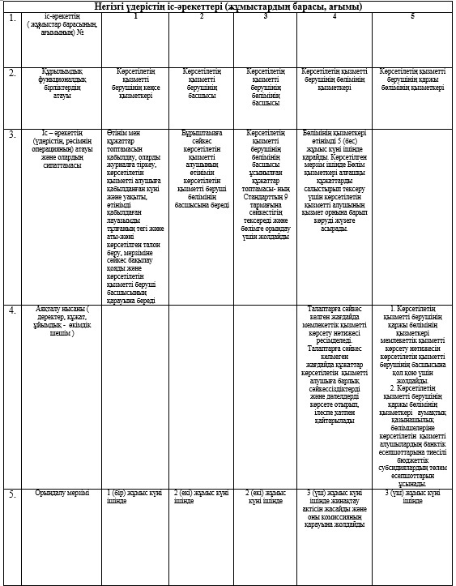

«Мал шаруашылығының өнімдерінің  
өнімділігі мен сапасын арттыруды субсидиялау»  
мемлекеттік көрсетілетін қызмет регламентіне  
2 қосымша

**Республикалық асыл тұқымдық орталыққа, қостанай жылқы**  
**тұқымдары бойынша асыл тұқымдық зауытына, етті құс өсіру**  
**бойынша асыл тұқымдық репродукторға шығындарын толық**  
**өтеудің әкімшілік іс- әрекеттері (рәсімдері)**  
**дәйектілігінің және өзара іс-қимылының сипаттамасы**

      Ескерту. Кестенің 3 және 4 бағандарына  өзгерістер енгізіледі -   Алматы қаласының әкімдігінің  13.04.2015 N 2/231 қаулысымен  (алғашқы ресми жарияланған күнінен кейiн күнтiзбелiк он күн өткен соң қолданысқа енгізіледі).



© 2012. Қазақстан Республикасы Әділет министрлігінің «Қазақстан Республикасының Заңнама және құқықтық ақпарат институты» ШЖҚ РМК